污染源自动监控需要提供 原始数据 和 修约数据

所以对于自动监控 提供的数据清单如下

1.废气的小时原始数据
2.废气的小时修约数据
3.废气的日原始数据
4.废气的日修约数据
5.废水的小时原始数据
6.废水的小时修约数据
7.废水的日原始数据
8.废水的日修约数据

原始数据和修约数据分开存储.

目前前置库 已经创建了上面的8张表

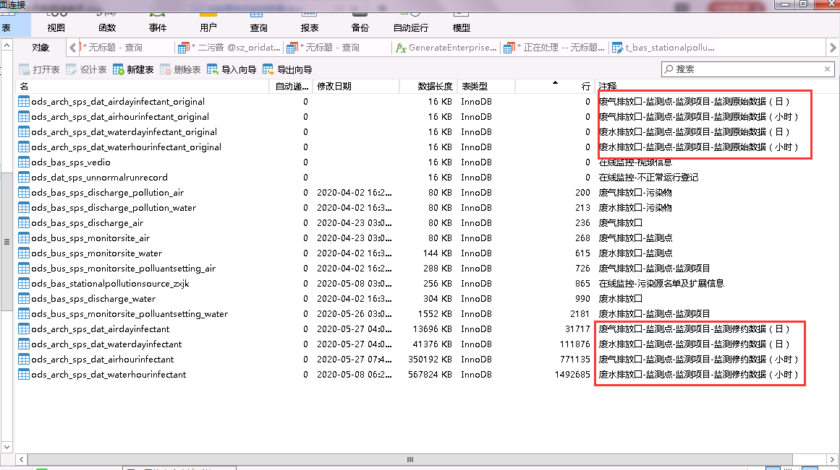

原来推送的表目前都算作修约数据.如果有必要可以把之前推送数据的表清空，重新推送.

